第4次作業
學號:0136C008 姓名:涂名恩

修改顯示學號的電路。如果學號是{A0,A1,…,A7}，原本在 S0,S1,…,S7 各個狀態依序顯示 A0,A1,…,A7，修改後的電路會在S0停留A0+1個時脈週期(clock cycles), 在S1停留A1+1個時脈週期,…,在S7停留A7+1個時脈週期。
- 請詳細說明電路的設計方法，包含狀態的設定，輸出與狀態和輸入的關係，以及如何控制狀態的轉換。(30%)`

- 請設計對應的測試環境，並說明如何驗證電路的功能，並進行模擬確認電路功能正確。(30%)
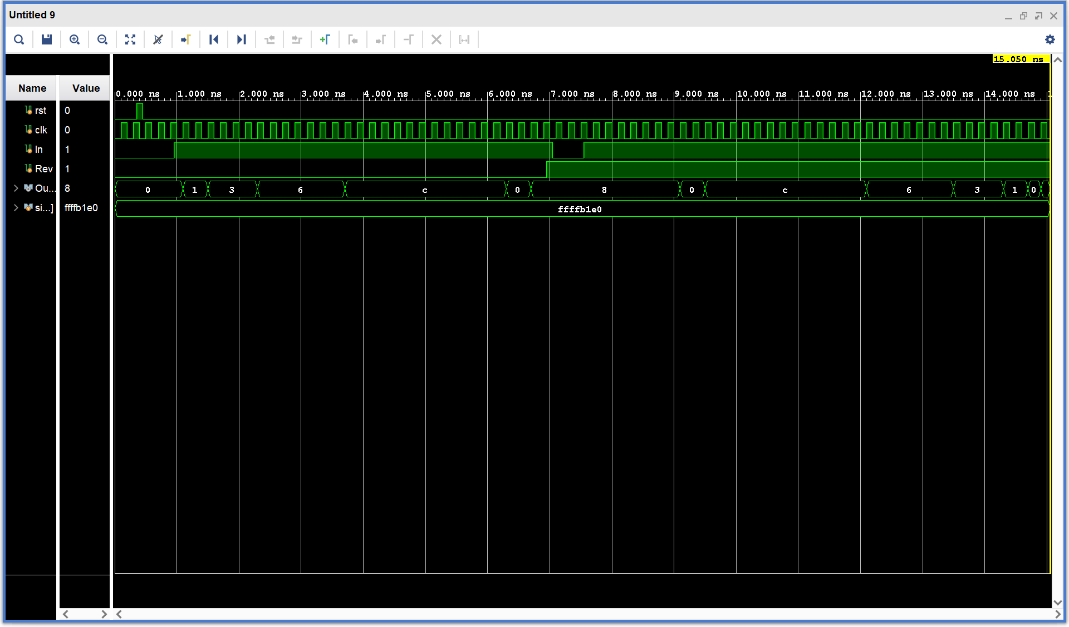
- 實驗課: 以 vivado 完成電路的 implement，並確認所占用的硬體資源是否合理。(Report Utilization) (30%)
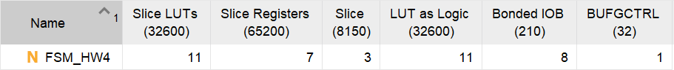
- 燒錄FPGA版，讓學號A0會在LED上閃爍A0+1次, 學號A1會在LED上閃爍A1+1次,…, 學號A7會在LED上閃爍A7+1次。數字0的顯示方式可以自由發揮。 (10%)

紀錄：
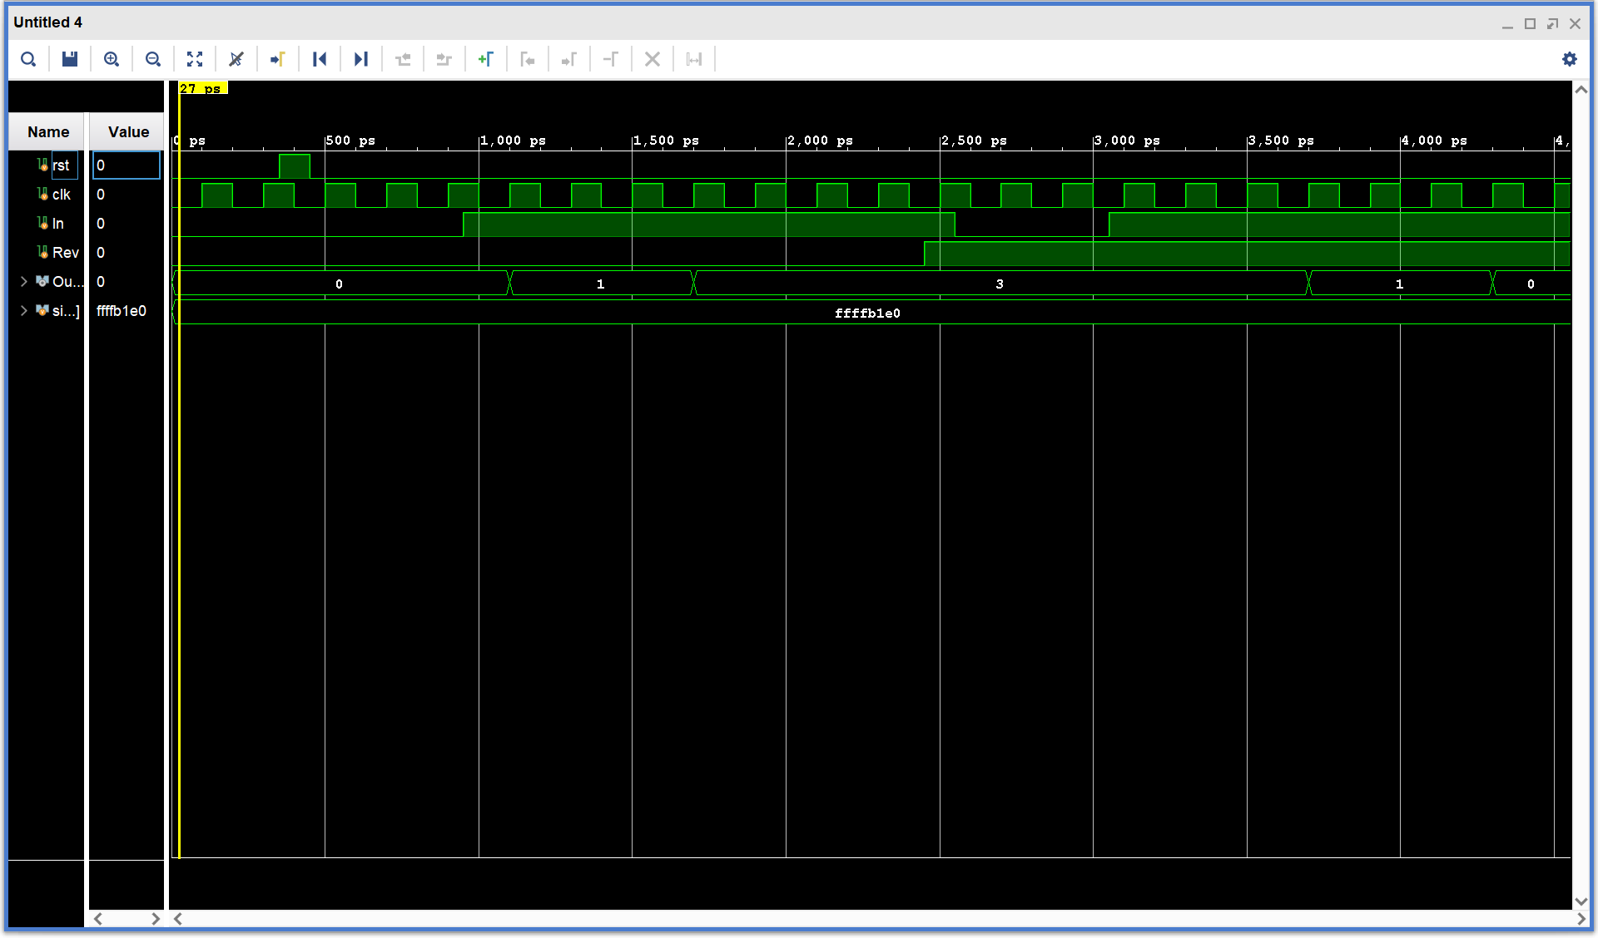
問題1：停留時間不對
原程式stay_delay <= 0;
改stay_delay <= 1;
問題2：沒有用 In 控制
你現在 FSM 一直在跑（波形也看得出來一直跳）
In = 0時需要暫停
程式修改:新增
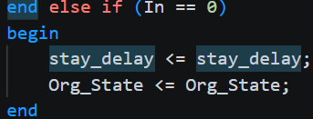
問題3：TB時間太短導至還沒跑完就倒數了

